附件1：
中国海洋大学第十四届“鹏程”招聘会参会回执
单位名称 | 郑州平行线教育科技有限公司 |  |  | 单位地址 | 郑州市二七区航海广场A座
单位性质 | 民营 |  |  | 单位行业 | 教育行业
姓 名 | 性 别 | 职 务 | 电 话 |  | E-mail
刘园园 | 女 | 选聘经理 | 18569966569 |  | liuyuanyuan@zzpxx.com
张亚歌 | 男 | 选聘经理 | 18539259418 |  | zhangyage@zzpxx.com
单位简介及招聘简章（文字或图文形式都可）
平行线教育科技有限公司2021届校园招聘
一、公司简介
平行线教育（Parallel Education），是一家以人才驱动、文化驱动、内容为王的教育企业，坚持做有气质的教育，育有气质的学生，以引领正确教育为本。雄厚的师资力量是平行线教育优质服务和良好品牌形象的核心要素 。主营业务有K12培优教育、VIP全科定制化教育、平行线网校、双师课堂、高端竞赛、自主招生培训、教练员培训、根源杯、教育软件开发等。在深圳、广州、杭州、成都、西安、合肥、郑州、石家庄等多个城市设有分校。2020年平行线教育粤港澳大湾区项目启动，开启了超一线城市的快速布局，并完成了B轮融资。
未来，我们携手同行
二、教师团队
教师队伍以麻省理工学院、清华大学、北京大学、上海交通大学、武汉大学、浙江大学、中国科学技术大学、西安交通大学、吉林大学、郑州大学等985、211高校毕业生为主，同时也有一批教学经验丰富、自身教学风格鲜明、深受学生喜爱的老师。教师团队年轻有活力，勇于拼搏、敢于创新，，取得了许多优异成绩。加入我们，你获得的将不仅仅是一份工作！

特聘大咖教授
罗炜：毕业于北京大学，麻省理工学院博士学位，连续两届IMO金牌满分记录保持者。
单墫：IMO中国国家队主教练，南京师范大学教授，博士生导师。
苏淳：中国科技技术大学教授，博士生导师，数学奥林匹克专家。
李伟固：北京大学博士生导师，中国国家集训队教练。
萧振纲：湖南理工学院教授，著名数学奥林匹克专家。
周春荔：中国数学会会员、中国数学安林匹克首批高级教练员。
叶邦角：中国科技大学物理学院副院长，物理奥林匹克著名教练
三、高端竞赛部分成绩展示：
西交大少年班：
2018年，共有73名平行线学员被西安交通大学少年班录取
2019年，共有106名平行线学员被西安交通大学少年班录取
2020年，共有141名平行线学员被西安交通大学少年班录取
全国高中数学联赛：
CMO：平行线学员在第35届中国奥林匹克中斩获37金56银20铜，14位学员进入国家集训队。
IMO：平行线学员在第59届国际奥林匹克获得金牌。
公益助学行：
2020年3月，推出“逆行者活动“，针对2020年初前往湖北抗疫的所有医护子女免费提供2020-2030年间的长期班课。
2020年年初疫情期间，平行线推出线上公益课程，疫情期间免费累计辅导学生38万人次。
定期支教，图书捐献，“I LIKE”环卫工子女公益助学项目”、“八方援项目”。
四、招聘岗位
【教师管培生】（30w-50w/年）
任职资格：
1.应往届本科及以上毕业生，专业不限。
2.具备较强的逻辑思维能力，热爱教育行业，有教育梦想，踏实肯干。
3.普通话标准，表达流利。

【学科竞赛教练】（30w-60w/年）
任职资格：
1.全国高中数学、物理省二等奖及以上。
2.具备较强的逻辑思维能力，热爱教育行业，有教育梦想，踏实肯干。
3.普通话标准，表达流利。

【在线主讲教师】（30w-50w/年）
任职资格：
1.应往届本科及以上毕业生，专业不限。
2.具备较强的逻辑思维能力，热爱教育行业，有教育梦想，踏实肯干。
3.普通话标准，表达流利。
4.认可在线事业，并对在线课程有创新和想法。

五、发展方向
多方向发展
教学中心、教研中心、学科中心、在线事业部、高中项目部、小低项目部、语文事业部、高端运营部、师训中心、选聘中心

双通道晋升
专业方向：初级-中级-高级-特级（课时费上不封顶）
管理方向：专员-组长-主管-经理-总监（可跨级别晋升）
专员-组长-主管-储备校区校长-校区校长-城市校长-集团运营负责人（可跨级别晋升）
六、培训体系
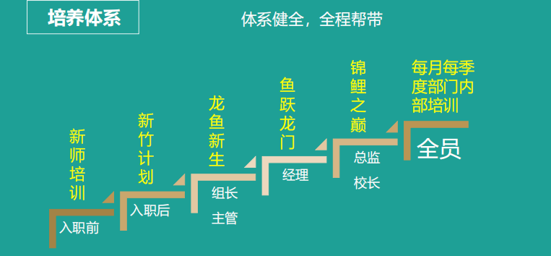

七、福利待遇
员工福利：六险一金、子女免费入学、亲属优惠入学、带薪年假、探亲福利、1+1+1休闲活动、结婚礼金、节日礼品、新人入职礼包、周年纪念礼品、团建拓展、健康体检、年终奖、培训基金、大病关爱基金、幸福家人计划等
薪资调整：每年底薪调整+3次课时费调整

八、工作地点
深圳/北京/杭州/成都/合肥/石家庄/西安/广州/郑州/开封/洛阳/南阳/新乡/安阳/焦作/商丘/许昌/平顶山等地区

九、联系我们
校招邮箱：yangxiaoxu@zzpxx.com zhaoyulu@zzpxx.com
联系方式：刘老师18569966569（同微信）（添加微信备注姓名+学校哦）
张老师18539259418（同微信）（添加微信备注姓名+学校哦）
网申网址：http://hr.zzpxx.com/school/186
公司官网：www.zzpxx.com
公司地址：深圳市南山区深南大道9668号华润置地大厦

注：为了更客观地向毕业生表达用人单位的用人意图和招聘要求，请认真、准确、完整地填写本表。为便于发布您的信息，请用word文档格式发送回执。

